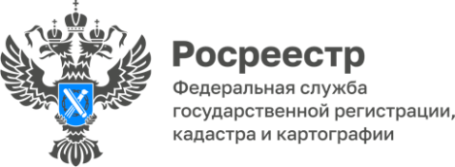

**ПРЕСС-РЕЛИЗ**

16.09.2024

**Для размещения в социальных сетях и на сайте Управления**

**О выполнении комплексных кадастровых работ на территории Алтайского края в 2024 году**

В 2024 году на территории Алтайского края за счет средств регионального и местных бюджетов выполняются комплексные кадастровые работы в границах 217 кадастровых кварталов, расположенных на территориях 15 муниципальных образований Алтайского края.

По результатам выполненных комплексных кадастровых работ в 183 кадастровых кварталах, расположенных на территории трех муниципальных образований Алтайского края: с. Староалейское Третьяковский район   
(1 кадастровый квартал), р.п. Благовещенка Благовещенский район (179 кадастровых кварталов), с. Кулунда Кулундинский район (3 кадастровых квартала), органом регистрации прав в ЕГРН уточнены сведения и исправлены реестровые ошибки о местоположении границ 13704 объектов недвижимости, в том числе: 7004 земельных участков и 6700 объектов капитального строительства.

В текущем году по результатам проведения комплексных кадастровых работ в ЕГРН планируется уточнить сведения о местоположении границ   
более 20 тысяч объектов недвижимости.

Проведение комплексных кадастровых работ позволяет не только повысить качество сведений ЕГРН, но полностью исключает необходимость индивидуального установления правообладателями границ своих объектов. Наличие точных и достоверных сведений о границах в ЕГРН защищает законные интересы правообладателей объектов недвижимости, исключает причины возникновения земельных споров, а также повышает инвестиционную привлекательность региона.

*«В случае уточнения местоположения границ земельных участков при выполнении комплексных кадастровых работ, возможно изменение   
их площади, так как уточнение площади осуществляется по их фактически сложившимся границам. Вместе с тем законом установлены минимальные   
и максимальные параметры возможного уменьшения или увеличения площади участка.*

*В частности, по общему правилу, площадь земельного участка   
в результате уточнения границ может уменьшиться не более чем на 10%   
по сравнению с указанной в ЕГРН. В случае, если площадь земельного участка уменьшилась на величину более чем на 10%, сведения о таком участке включаются в карту-план территории только с письменного согласия правообладателя, которое включается в состав приложений к карта-плану территории», - отметила заместитель руководителя Управления Росреестра по Алтайскому краю Елена Саулина.*

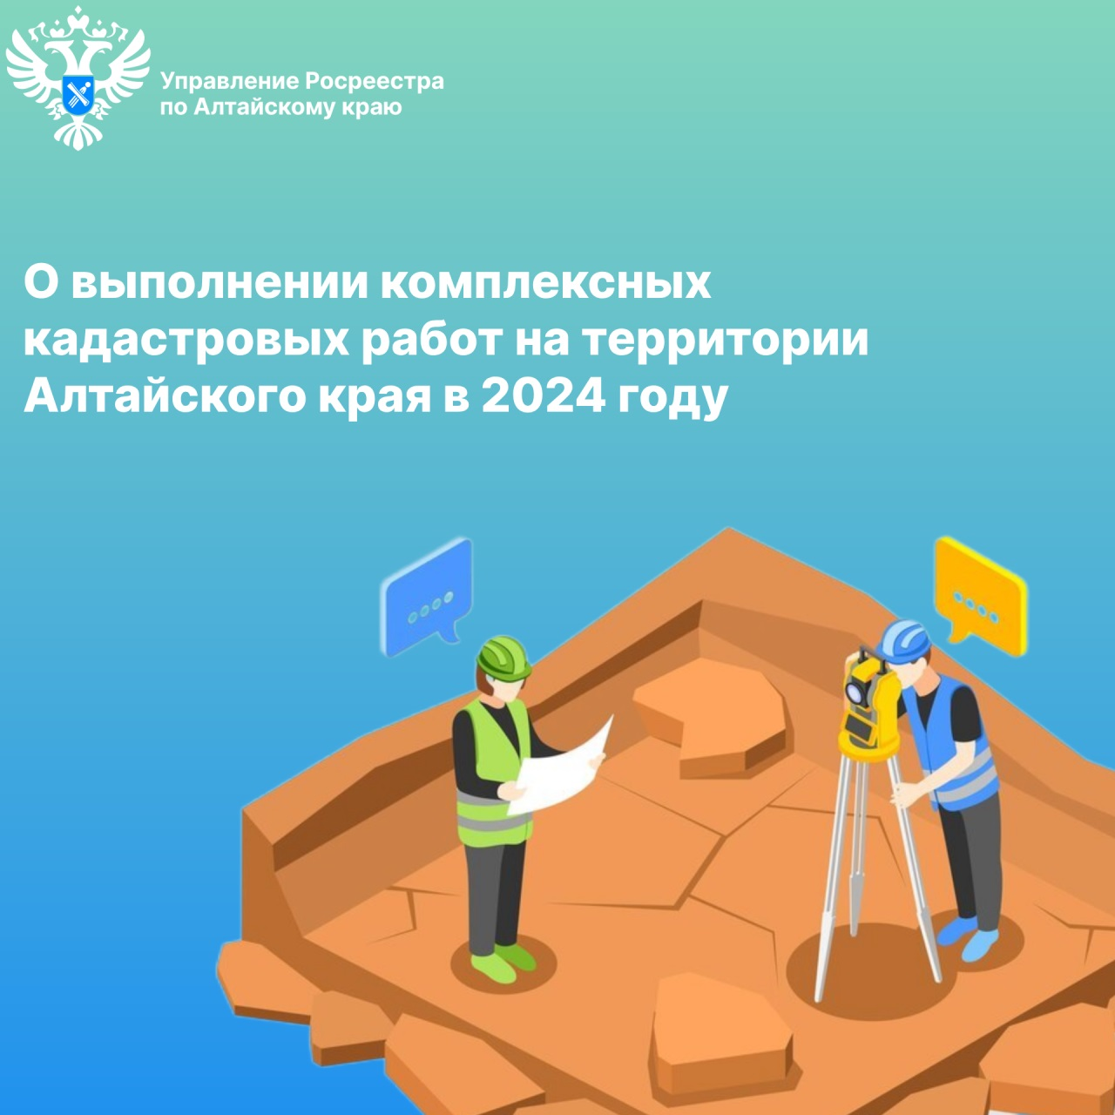

**Об Управлении Росреестра по Алтайскому краю**

Управление Федеральной службы государственной регистрации, кадастра и картографии по Алтайскому краю (Управление Росреестра по Алтайскому краю) является территориальным органом Федеральной службы государственной регистрации, кадастра и картографии (Росреестр), осуществляющим функции по государственной регистрации прав на недвижимое имущество и сделок с ним, по оказанию государственных услуг в сфере осуществления государственного кадастрового учета недвижимого имущества, землеустройства, государственного мониторинга земель, государственной кадастровой оценке, геодезии и картографии. Выполняет функции по организации единой системы государственного кадастрового учета и государственной регистрации прав на недвижимое имущество, инфраструктуры пространственных данных РФ. Ведомство осуществляет федеральный государственный надзор в области геодезии и картографии, государственный земельный надзор, государственный надзор за деятельностью саморегулируемых организаций кадастровых инженеров, оценщиков и арбитражных управляющих. Подведомственное учреждение Управления - филиал ППК «Роскадастра» по Алтайскому краю. Руководитель Управления, главный регистратор Алтайского края – Юрий Викторович Калашников.

**Контакты для СМИ**

Пресс-секретарь Управления Росреестра по Алтайскому краю  
Бучнева Анжелика Анатольевна 8 (3852) 29 17 44, 5097

[22press_rosreestr@mail.ru](mailto:22press_rosreestr@mail.ru) 656002, Барнаул, ул. Советская, д. 16

Сайт Росреестра: [www.rosreestr.gov.ru](http://www.rosreestr.gov.ru)  
Яндекс-Дзен: <https://dzen.ru/id/6392ad9bbc8b8d2fd42961a7>

ВКонтакте: <https://vk.com/rosreestr_altaiskii_krai>   
Телеграм-канал: https://web.telegram.org/k/#@rosreestr_altaiskii_krai

Одноклассники: <https://ok.ru/rosreestr22alt.krai>

https://vk.com/video-46688657_456239105